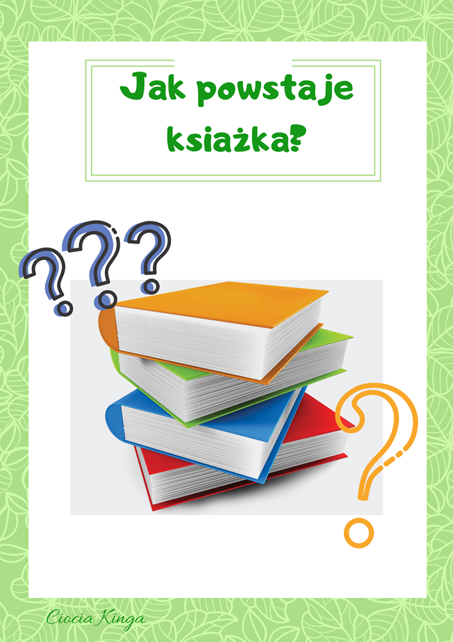
MAMO, TATO! PRZECZYTAJ MI.

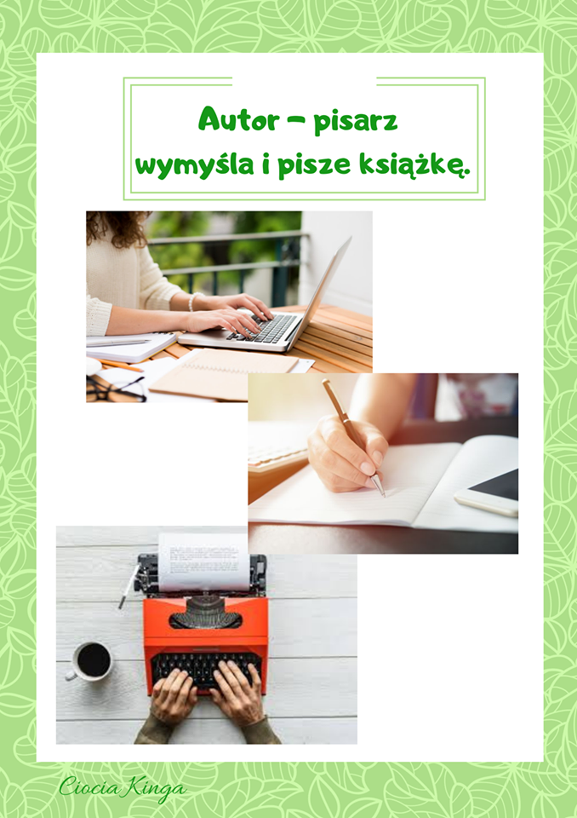

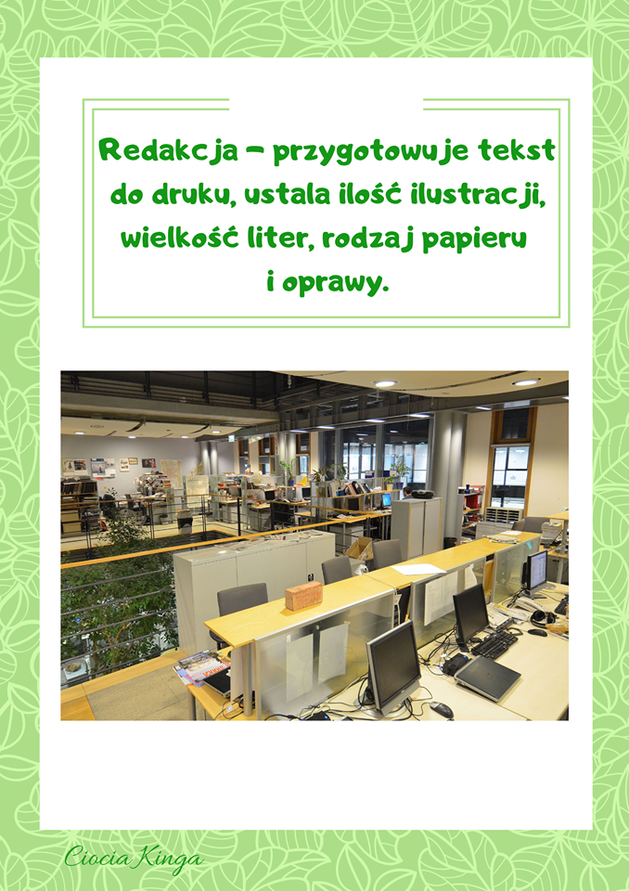

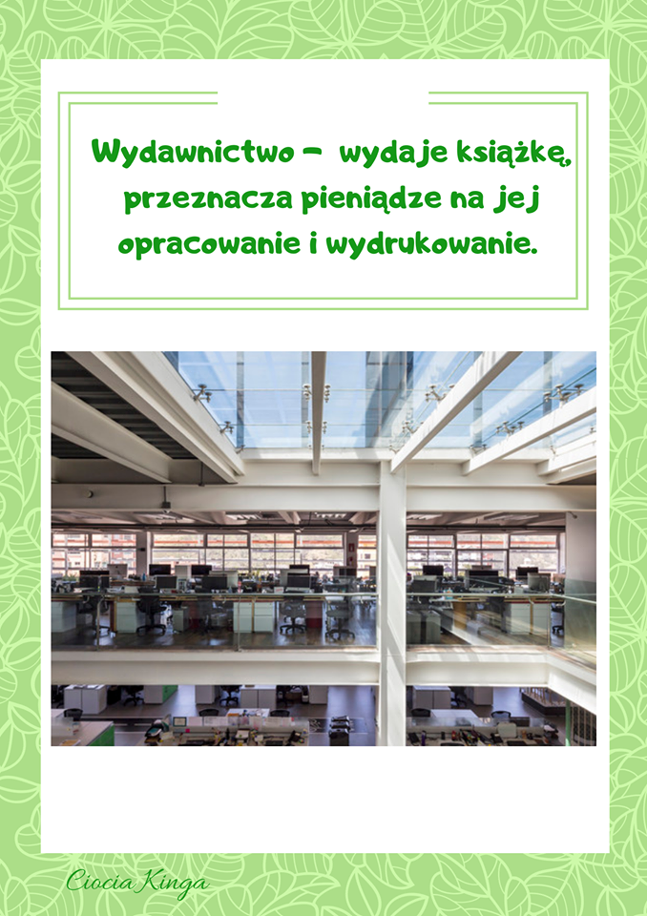

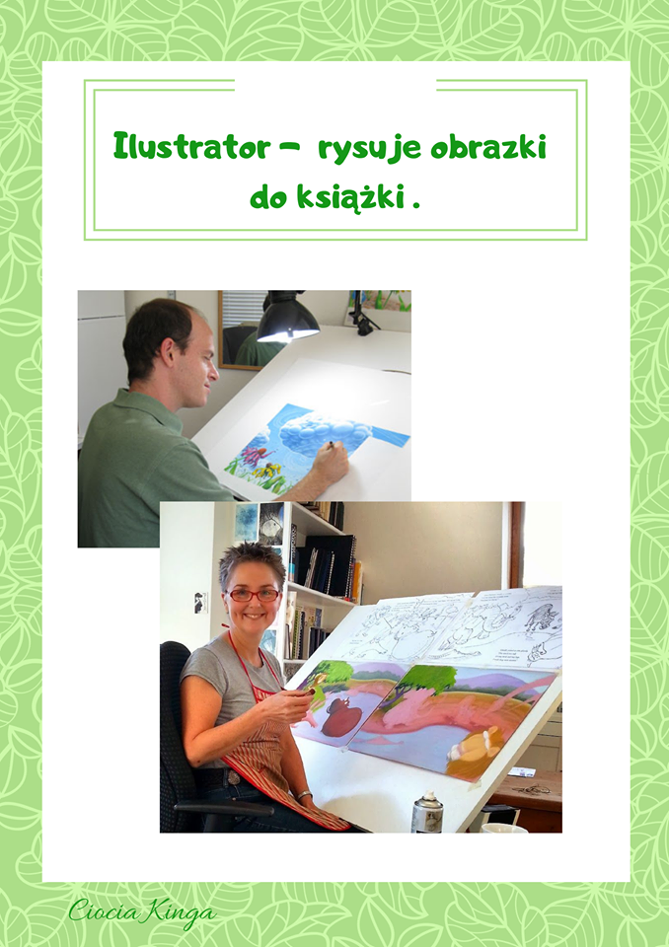

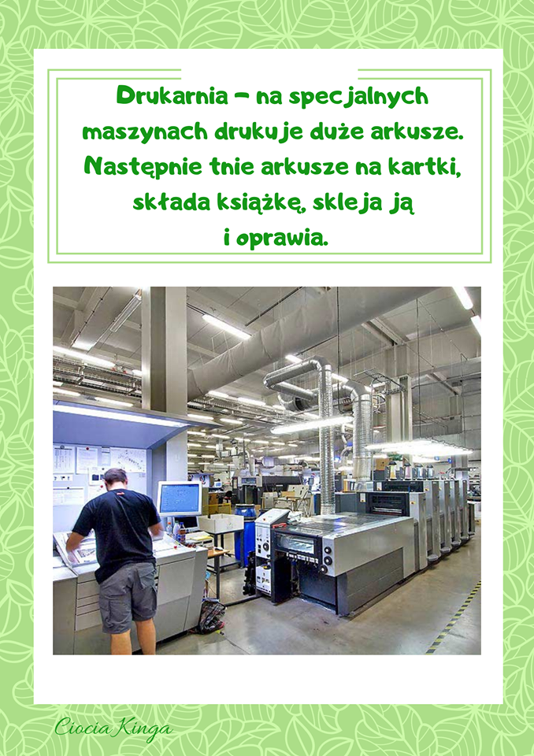

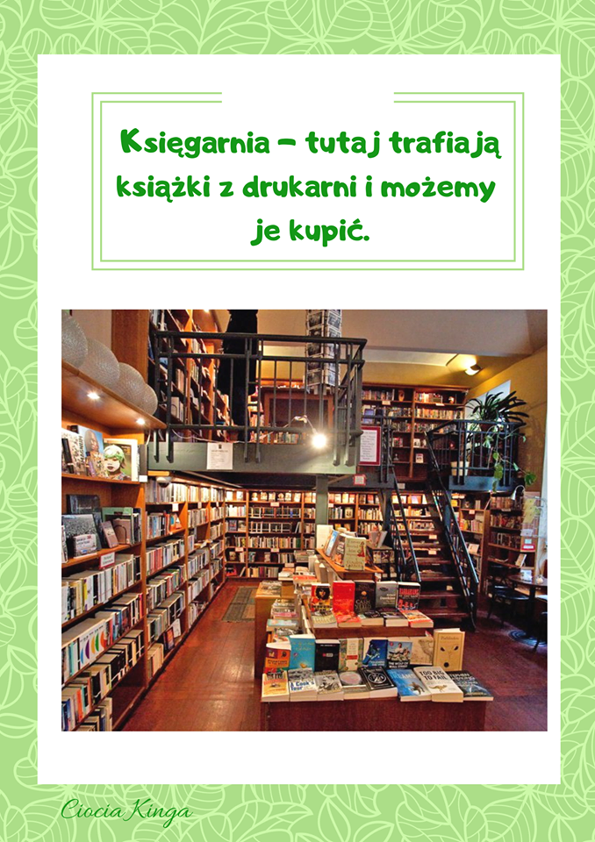

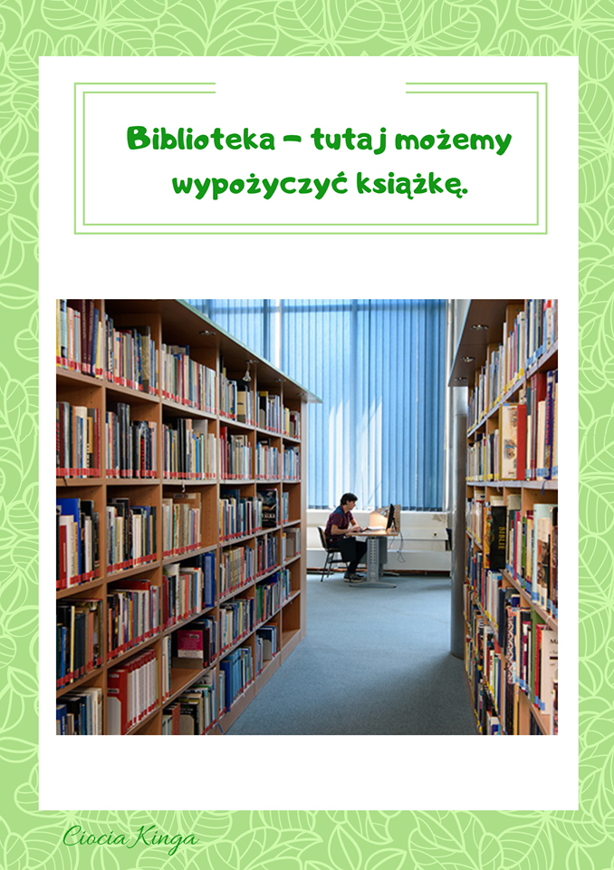

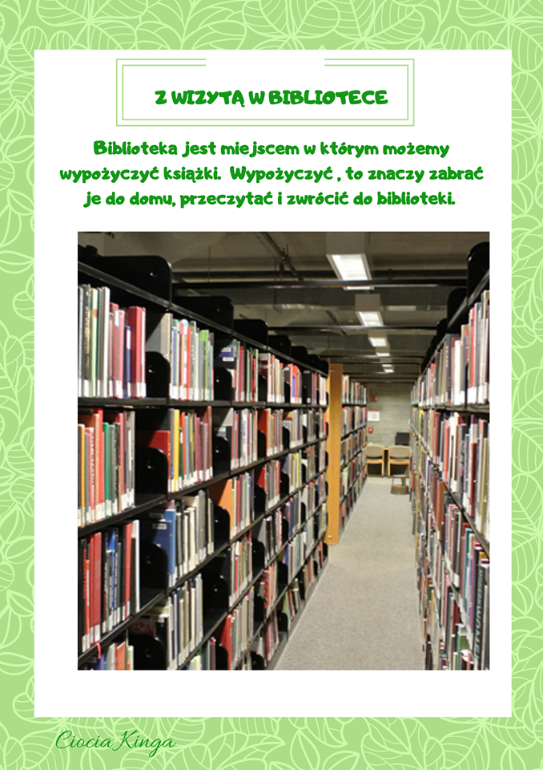

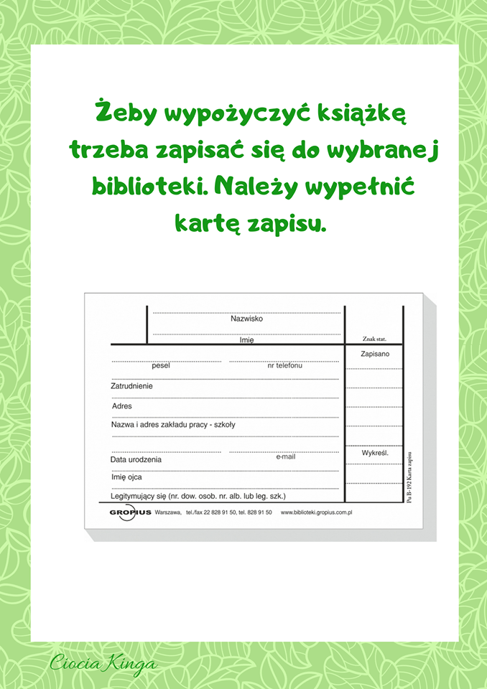

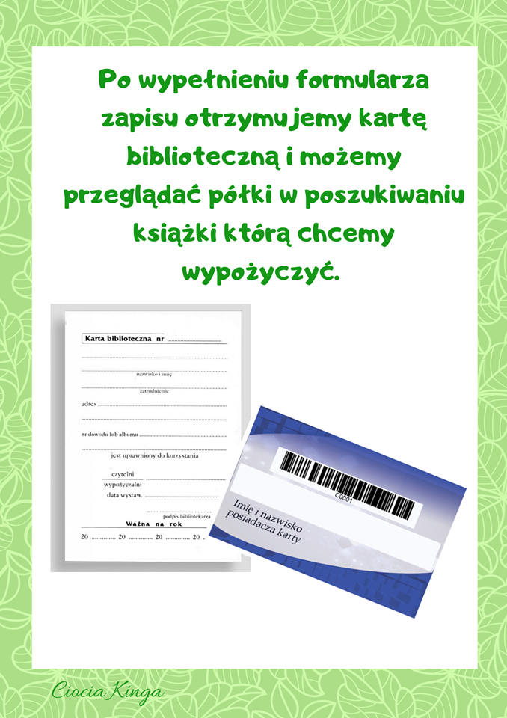

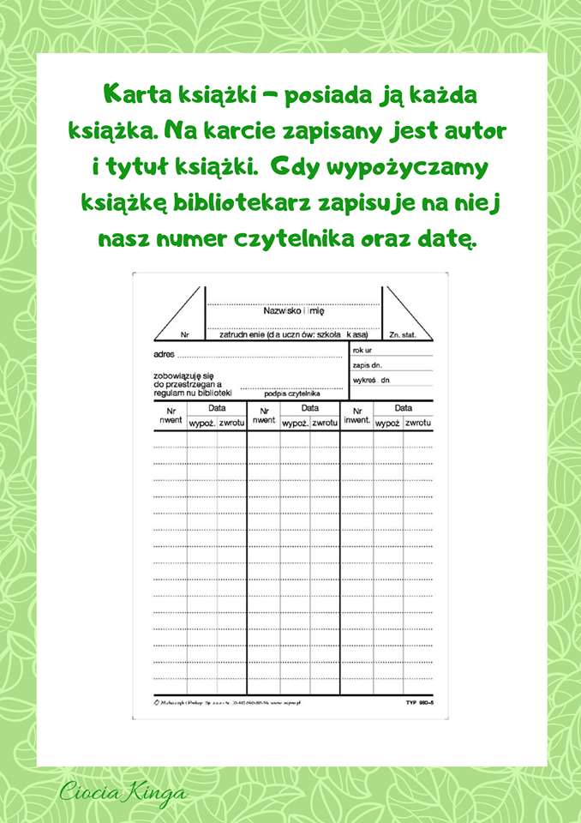

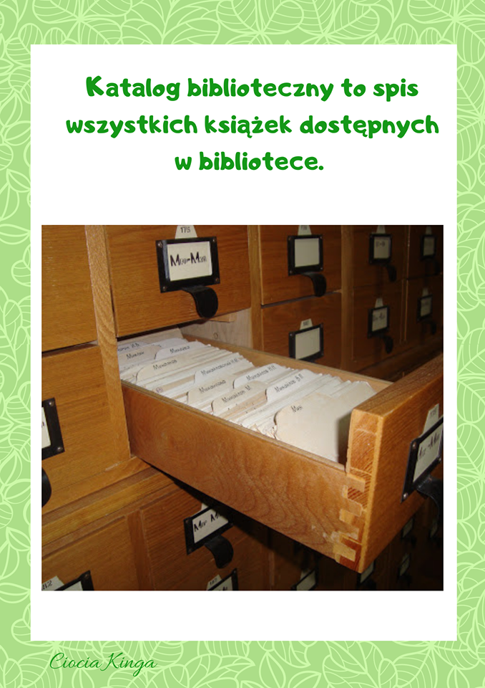

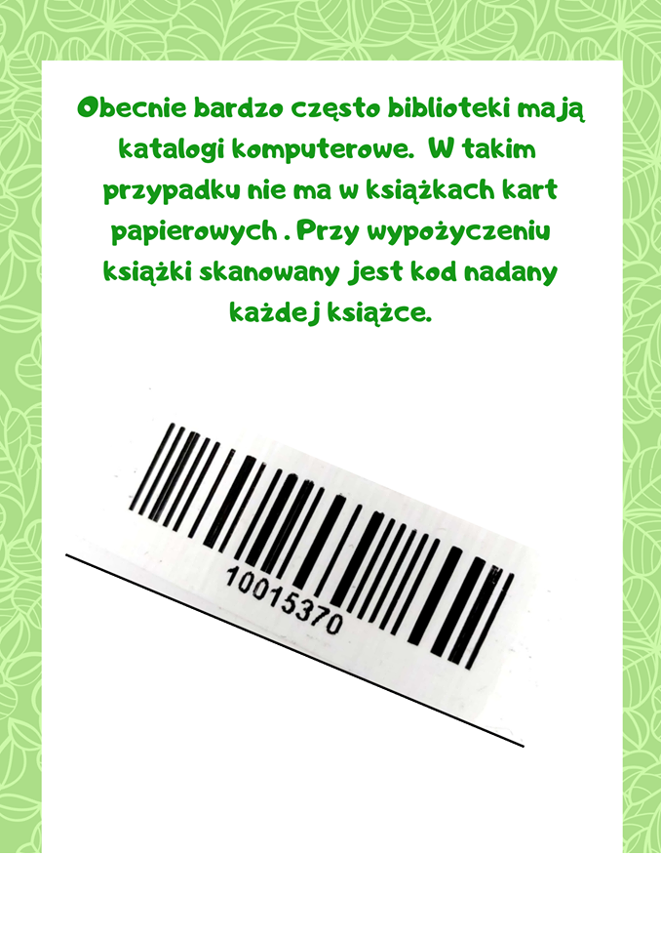

„Biblioteka” Olga Adamowicz

Biblioteka to taka instytucja kultury,
która gromadzi zbiory biblioteczne – różne książki, dziecięce lektury.
Lecz nie tylko są tam książki ze szkolnej półeczki
są czasopisma, gazety, dziecięce bajeczki.
Każdy coś dla siebie znajdzie i duży i mały,
bo w bibliotece ogromny jest księgozbiór cały.
Bajki i baśnie, komedie i dramaty.
Znajdzie się coś dla dziecka, dla mamy i taty.
W miejscu tym znajdziesz wiele informacji,
potrzebnych na przykład do szkolnej prezentacji.
To miejsce, w którym ciszę należy zachować,
nie wolno rozmawiać, biegać czy też hałasować.
W bibliotece będziesz miał swą kartę założoną,
w którą Pani bibliotekarka będzie wpisywała każdą Twą książkę wypożyczoną.
Musimy pamiętać o ważnej sprawie,
kto książki nie odda, ten karę dostanie.
Pamiętaj by w bibliotece,
zawsze każdą książkę brać w czyste ręce,
a nawet rzec by się chciało więcej,
odkładaj książki zawsze na ich wyznaczone miejsce.
W bibliotece nie musisz książki wypożyczać,
możesz również w czytelni coś tylko przeczytać.
Fragment książki, którym będziesz zainteresowany,
gdy poprosisz Panią w bibliotece, zostanie on skopiowany.
Pamiętajcie więc drogie dzieci i droga młodzieży,
że biblioteka to miejsce publiczne, w którym stosownie zachować się należy.
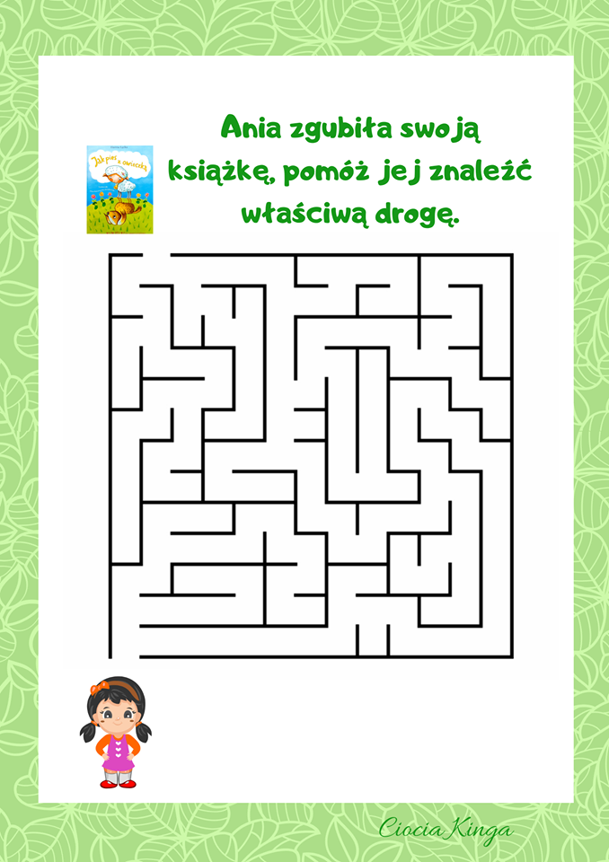

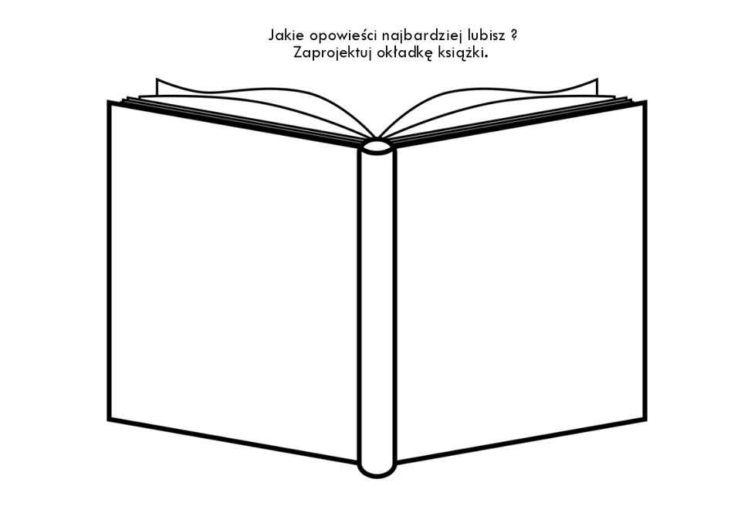

Pracownia VI - opracowała: Kinga Bal

